KATA PENGANTAR
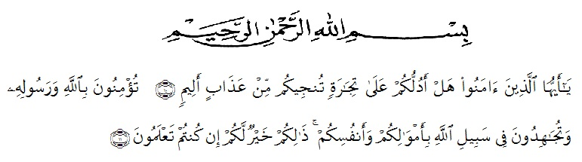
Artinya : Hai orang-orang yang beriman, sukakah kamu aku tunjukkan suatu perniagaan yang dapat menyelamatkanmu dari azab yang pedih?(yaitu) kamu beriman kepada Allah dan RasulNya dan berjihad di jalan Allah dengan harta dan jiwamu. Itulah yang lebih baik bagimu, jika kamu mengetahui. (QS. Ash Shaff : 10-11).
Assalamualaikum Warahmatullahi Wabarakatuh
Bismillahirrahmaanirrahim. Puji dan syukur penulis ucapkan kehadirat Allah Subhana Wata’ala karena atas berkat rahmat dan hidayah-Nya penulis dapat menyelesaikan proposal dengan judul “Pengaruh Layanan Bimbingan Kelompok Teknik Problem Solving Terhadap Kemandirian Belajar Siswa Kelas X MAN 2 Deli Serdang Tahun Ajaran 2024/2025”.
Pada kesempatan ini penulis mengucapkan terima kasih kepada semua pihak yang telah membantu dalam menyusun proposal ini, khususnya kepada :
- Untuk yang teristimewa penulis sampaikan terima kasih yang sebesar-besarnya kepada kedua orang tua yang saya hormati dan saya sayangi yaitu kepada Ayahanda saya Muhammad Hamin dan Ibunda saya Lely Syahfriani yang selalu mendoakan saya untuk selalu diberikan kemudahan dan kelancaran dalam proses perkuliahan dari awal sampai di titik seperti ini.
- Bapak Dr. H. Firmansyah, M.Si, selaku Rektor Universitas Muslim Nusantara Al-Wasliyah Medan.
- Bapak Dr. Abdul Mujib, S.Pd., M.Pat, selaku Dekan Fakultas Keguruan dan Ilmu Pendidikan Universitas Muslim Nusantara Al-Wasliyah Medan.
- Ibu Ika Sandra Dewi, S.Pd., M.Pd, selaku Ketua Program Studi Bimbingan dan Konseling Fakultas Keguruan dan Ilmu Pendidikan Universitas Muslim Nusantara Al-Wasliyah Medan.
- Ibu Dra. Nur Asyah, M.Pd selaku Dosen Pembimbing Skripsi saya yang telah mengajarkan, membimbing, dan mencurahkan perhatian serta dorongan kepada penulis sehingga selesainya proposal ini.
Hanya doa yang dapat penulis panjatkan semoga Allah SWT berkenan membalas semua kebaikan Bapak, Ibu, Saudara, Keluarga, dan teman-teman sekalian. Akhir kata semoga penelitian ini dapat berfmanfaat bagi pihak yang berkepentingan.

Medan, 03 Februari 2025
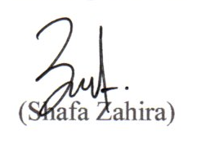
Penulis,

DAFTAR ISI

Halaman
KATA PENGANTAR i
ABSTRAK iii
ABSTRACT iv
DAFTAR ISI v
DAFTAR TABEL vii
DAFTAR GAMBAR viii
DAFTAR LAMPIRAN ix

BAB I. PENDAHULUAN 1
  - Latar Belakang Masalah 1
  - Identifikasi Masalah 6
  - Batasan Masalah 7
  - Rumusan Masalah 7
  - Tujuan Penelitian 8
  - Manfaat Penelitian 8
  - Anggapan Dasar 9
BAB II. TINJAUAN PUSTAKA 11
  - Kemandirian Belajar 11
  - Layanan Bimbingan Kelompok Teknik Problem Solving 15
  - Penelitian Relevan 24
  - Kerangka Berfikir 26
  - Hipotesis 27
BAB III. METODE PENELITIAN 28
  - Desain Penelitian 28
  - Partisipan 29
  - Populasi dan Sampel 30
  - Instrumen dan Teknik Pengumpulan Data 32
  - Prosedur Penelitian 36
  - Variabel dan Defenisi Opersional Penelitian 37
  - Teknik Analisis Data 39

BAB IV. HASIL PENELITIAN DAN PEMBAHASAN 42
  - Hasil Penelitian 42
  - Pembahasan 51
  - Hasil dan Pembahasan Penelitian Kuantitatif 52

BAB V. PENUTUP 55
  - Kesimpulan 55
  - Saran 56

DAFTAR PUSTAKA 57
LAMPIRAN 60

DAFTAR TABEL

Halaman
Tabel 3.1 Jumlah Populasi Penelitian 31
Tabel 3.2 Pola Pemberian Skor Angket Kemandirian Belajar 33
Tabel 3.3 Kisi-Kisi Angket Kemandirian Belajar (Sebelum Validitas) 33
Tabel 3.4 Niali Alpha Cronbach’s 36
Tabel 4.1 Hasil Uji validitas 43
Tabel 4.2 Hasil Uji Reliabilita 45
Tabel 4.3 Hasil Uji Normalitas 47
Tabel 4.4 Hasil Uji Homogenitas 48
Tabel 4.5 Hasil Uji Hipotesis 49
Tabel 4.6 Hasil Rata-Rata Pre-test dan Post-test Kemandirian Belajar 49

DAFTAR GAMBAR

Halaman
Gambar 2.1 Kerangka Berpikir 26
Gambar 3.1 Desain Penelitian 29

DAFTAR LAMPIRAN

Halaman
Lampiran 1. Angket Kemandirian Belajar (Sebelum Validitas) 60
Lampiran 2. Data Hasil Uji Coba Angket Kemandirian Belajar 64
Lampiran 3. Perhitungan Uji Validitas Kemandirian Belajar 65
Lampiran 4. Perhitungan Uji Reliabilitas Angket Kemandirian Belajar 68
Lampiran 5. Angket Kemandirian Belajar (Setelah Validitas) 70
Lampiran 6. Data Hasil Pre-Test Kemandirian Belajar 74
Lampiran 7. Rencana Pelaksanaan Layanan (RPL) 75
Lampiran 8. Data Hasil Post-Test Kemandirian Belajara 81
Lampiran 9. Dokumentasi Penelitian 82
Lampiran 10. Barcode Video Pemberian Layanan 83
Lampiran 11. Surat Izin Penelitian 84
Lampiran 12. Surat Keterangan Telah Melaksanakan Penelitian 85

